Certification UL pour la technologie Integrated Safety de B&R
Les produits de sécurité B&R satisfont les normes nord-américaines
Les produits de sécurité intégrée de B&R bénéficient désormais d'une nouvelle certification, et non des moindres. Suite à des tests intensifs, les experts d'Underwriters Laboratories ont en effet confirmé la conformité des produits B&R aux normes IEC 61508, IEC 62061 et ISO 13849, autrement dit les normes de référence pour les technologies de sécurité. La certification UL Functional Safety ainsi obtenue confirme aussi la conformité de ces produits aux normes américaines comme l'ANSI/UL 1998.
Suite à l'obtention de la certification, les produits de sécurité B&R sont répertoriés UL dans les catégories FSPC (Energy and Industrial Systems Certified for Functional Safety) et FSPC7 (catégorie équivalente au Canada).
Une certification importante également pour les constructeurs de machines européens
La certification UL-FS n'intéresse pas seulement les clients de B&R sur le marché nord-américain, mais aussi les constructeurs de machine européens qui exportent leurs machines aux Etats-Unis ou au Canada. La certification UL des produits B&R dans les catégories FSPC/FSPC7 facilitent en effet l'obtention de l'autorisation requise pour installer des machines en Amérique du Nord.

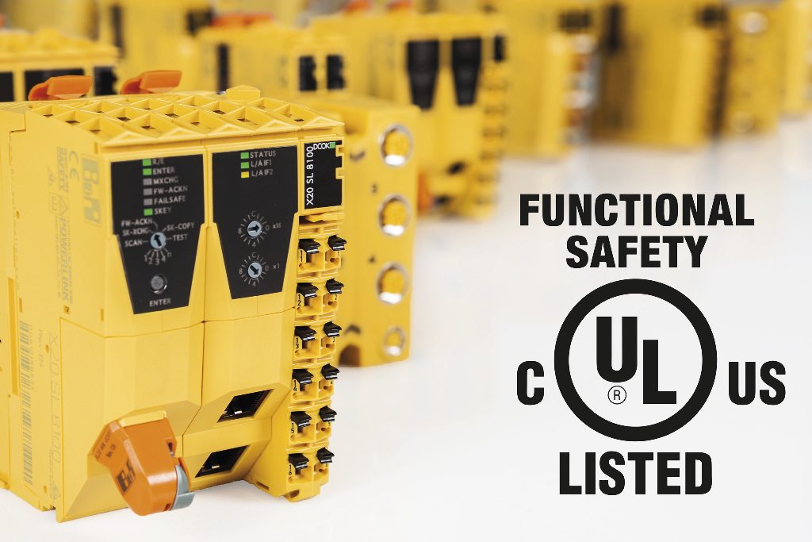
La technologie Integrated Safety de B&R a reçu la certification UL-FS.

A propos de B&R
B&R est une société d'automatismes innovante dont le siège social est basé en Autriche et qui dispose d'agences partout dans le monde. Le 6 juillet 2017, B&R est devenue une business unit du groupe ABB. Comptant parmi les leaders de l’automatisation industrielle, B&R allie technologies avancées et ingénierie de haut niveau pour fournir à ses clients, dans la quasi-totalité des industries, des solutions complètes pour l’automatisation de machines et de lignes, le contrôle de mouvements, la visualisation et la sécurité intégrée. En s’appuyant sur des standards de communication IoT Industriel comme OPC UA, POWERLINK et openSAFETY, et sur le puissant environnement de développement logiciel Automation Studio, B&R façonne l'avenir de l'ingénierie des automatismes. Forte de son leadership technologique, la société puise sa capacité d'innovation dans sa volonté de simplifier les processus et d'aller au-delà des attentes des clients.
Pour plus d'informations : www.br-automation.com

